

ÖZALSAN PÜLVARİZATÖR SANAYİ
ÖZCAN ÖZAL

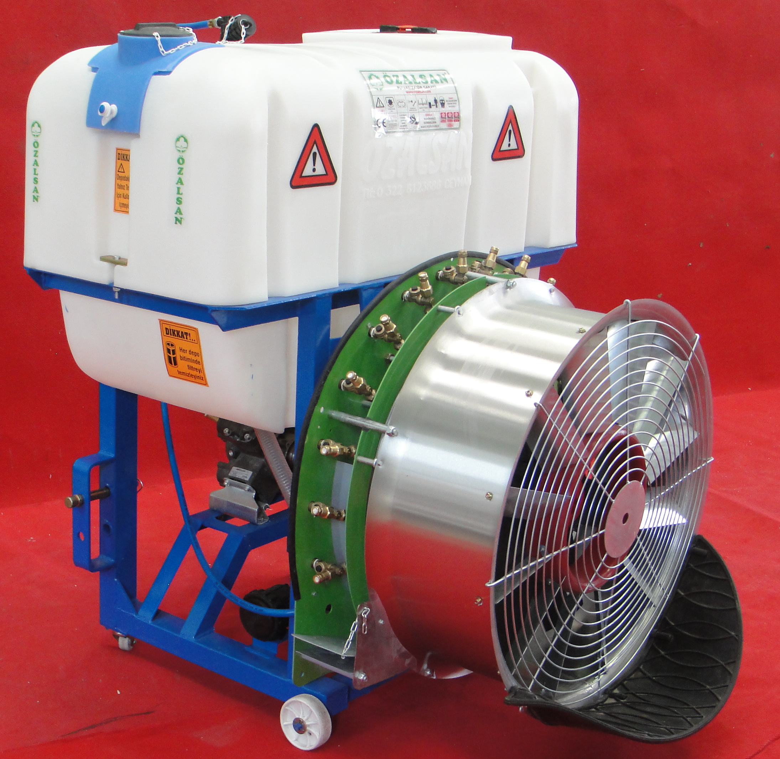

ÖZALSAN 800 LT ASILIR TİP TABANCALI BAHÇE İLAÇLAMA TURBO ATOMİZER KULLANIM VE TEKNİK BİLGİ KLAVUZU

GENEL TANITIM
ÖZALSAN YAPIMI MEMBRAN POMPALI 800 LİTRE ÇEKİLİR TİP MAKİNA, TRAKTÖR KUYRUK MİLİNDEN HAREKETLİ DÖRT MEMBRANLI POMPASI BULUNAN, 800 LİTRE DEPO KAPASİTELİ BİR BAHÇE- TURBO ATOMİZERİDİR.
MAKİNA; BAHÇE İLAÇLAMALARINDA TARIMSAL İLAÇLAMA TEKNİĞİNE UYGUN PÜLVERİZAYSONU GERÇEKLEŞTİRMEKTEDİR.
ÇALIŞMA PRENSİBİ
KUYRUK MİLİNDEN MAHFAZALI MAFSALLI BİR MİL İLE HAREKET ALAN, DÖRT MEMBRANLI POMPA, İLAÇ DEPOSUNDAN EMDİĞİ SIVIYI PÜSKÜRTME KONTROL GRUBUNA BASMAKTADIR. BURADA BASINCI AYARLANAN SIVI, HORTUMLARLA PÜSKÜRTME GRUBUNA İLETİLEREK PÜLVERİZASYON İŞLEMİ GERÇEKLEŞTİRİLMEKTEDİR.

TEKNİK ÖZELLİKLER
İLAÇ DEPOSU POLİETİLEN / FİBER MALZEMEDEN İMAL EDİLMİŞ OLUP, ŞASİYE CIVATA VE SOMUNLARLA TESPİT EDİLMİŞTİR. DEPO ÜZERİNDE MAKİNANIN MARKASI YAZILI OLUP, ÖN VE ARKA YÜZÜNDE SEVİYE GÖSTERGESİ MEVCUTTUR. DEPO ÜZERİNDE TEKNİK ÖZELLİKLERİNİ BELİRTİR MADENİ BİR ETİKET VARDIR.

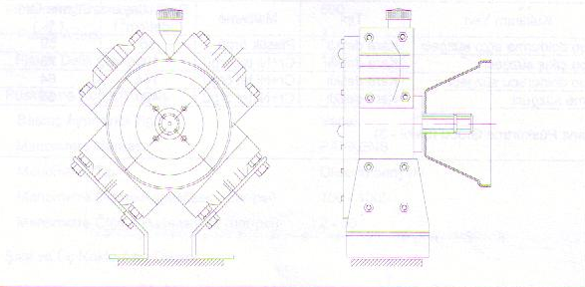

BAKIM VE KULLANMA TALİMATI
1 İŞE BAŞLAMADAN ÖNCE ALETİN ALTINDAKİ FİLTREYİ TEMİZLEYİNİZ.
2 İŞ BİTİMİNDE ALETİN İÇİNİ VE DIŞINI TEMİZ SU İLE YIKAYINIZ.
3 TRAKTÖRE MONTE ETTİKTEN SONRA MASFALI DÜZ OLARAK AYARLAYINIZ.
4 KANALDAN, DEREDEN, KUYUDAN, KAYNAKTAN SU ALMADAN ÖNCE DEPOYA 1 TENEKE SU KOYARAK, ALICI HORTUM KELEPÇESİNİ SU ALDIĞINIZ YERE KOYUNUZ.
5 DEPOYA İLAÇ KOYUP KARIŞTIRDIKTAN SONRA, MAKİNANIZI İLAÇLAMAYA HAZIRLAMIŞ OLURSUNUZ.
7 KUYRUK MİL DÖNERKEN HİDROLİK KOLLARINI AŞAĞI YUKARI OYNATMAYINIZ.
8 UYARI: POMPA YAĞ EKSİLTİRSE, POMPA ÜSTÜNDEKİ TAPADAN 20*50 YAĞ İLAVE EDİNİZ.
9 ÇALIŞMA ESNASINDA ANİ GAZ VERMEYİNİZ.
10 HER DEPO BİTİMİNDE FİLTREYİ TEMİZLEYİNİZ.
11 İŞ BİTİMİNDE MAKİNAYI KAPALI YERDE KORUYUNUZ.
12 DON OLAYINA KARŞI DEPO VE POMPA ARASINDAKİ HORTUM BAĞLANTILARINI SÖKEREK DEPO VE POMPANIN SUYUNU BOŞALTINIZ.

İLAÇLAMA SIRASINDA DİKKAT EDİLECEK HUSUSLAR
- İLAÇ BUHARINI VE ZERRELERİNİ TENEFFÜS ETMEYİNİZ.
- İLAÇLARI ÇOCUKLARDAN VE GIDALARDAN UZAK TUTUNUZ.
- İLAÇLAMA SIRASINDA BİRŞEY YEMEYİNİZ VE İÇMEYİNİZ,
- İLAÇLARI GÖZ VE DERİ İLE TEMAS ETTİRMEYİNİZ.
- ZİRAİ MÜCADELE İLAÇLARINI EVDE KULLANMAYINIZ.
- VÜCUDUN İLAÇ DEĞEN KISIMLARINI BOL SABUNLU SU İLE YIKAYINIZ.
- İLAÇLAMA SIRASINDA MUTLAKA MASKE, KORUYUCU ELBİSE, ELDİVEN VE GÖZLÜK KULLANINIZ.
- İLAÇLAMADAN SONRA BOŞ KUTULARI İMHA EDİNİZ.
- İLAÇLAMA SIRASINDA KORUNMADIĞINIZ TAKDİRDE ZEHİRLENEBİLİRSİNİZ.

G A R A N T İ B E L G E S İ

BELGE NUMARASI:

BELGE İZİN TARİHİ:

BU GARANTİ BELGESİ’NİN KULLANILMASINDA 4077 SAYILI KANUN İLE BU KANUNA DAYANILARAK DÜZENLENEN GARANTİ BELGESİ UYGULAMA ESASLARINA DAİR ÇIKARILAN YÖNETMELİK UYARINCA GÜMRÜK VE TİCARET BAKANLIĞI TÜKETİCİNİN KORUNMASI VE PİYASA GÖZETİMİ GENEL MÜDÜRLÜĞÜ TARAFINDAN İZİN VERİLMİŞTİR.

İMALATÇI FİRMANIN
ÜNVANI : ÖZALSAN Pülverizatör Sanayi
ADRESİ : San. Sitesi 3-4 Blok No:211-275
CEYHAN – ADANA TELEFON, FAKS: 0322 612 36 86/ 322 613 25 56 www.ozalsan.com
FİRMA YETKİLİSİNİN,

KAŞE VE İMZASI :

MALIN CİNSİ : PÜLVERİZATÖR

MARKASI : ÖZALSAN

MODELİ :

BANDROL SERİ NO :

TESLİM TARİHİ VE YERİ:

AZAMİ SÜRESİ : 20 İŞ GÜNÜ

GARANTİ SÜRESİ : 2 YIL

S A T I C I F İ R M A / YETKİLİ SERVİS İSTASYONU

ÜNVANI :
ADRESİ :
TEL/FAX :
FATURA NO :
SATIŞ TARİHİ :
KAŞE İMZA :

GARANTİ ŞARTLARI
- Garanti süresi, malın teslim tarihinden itibaren başlar ve 2 yıldır.
- Malın bütün parçaları dahil olmak üzere tamamı firmamızın garantisi kapsamındadır.
- Malın garanti süresi içerisinde arızalanması durumunda, tamirde geçen süre garanti süresine eklenir. Malın tamir süresi 20 iş gününü geçemez. Bu süre, mala ilişkin arızanın servis istasyonuna, servis istasyonunun olmaması durumunda, malın satıcısı, bayii, acentası, temsilciliği, ithalatçısı veya imalatçısı-üreticisinden birine bildirim tarihinden itibaren başlar. Tüketicinin arıza bildirimini; telefon, fax, e-posta, iadeli taahhütlü mektup veya benzeri bir yolla yapması mümkündür. Ancak, uyuşmazlık halinde ispat yükümlülüğü tüketiciye aittir. Malın arızasının 10 iş günü içerisinde giderilmemesi halinde, imalatçı-üretici veya ithalatçı; malın tamiri tamamlanıncaya kadar, benzer özelliklere sahip başka bir malı tüketicinin kullanımına tahsis etmek zorundadır.
- Malın garanti süresi içerisinde gerek malzeme ve işçilik, gerekse montaj hatalarından dolayı arızalanması halinde, işçilik masrafı, değiştirilen parça bedeli yada başka herhangi bir ad altında hiçbir ücret talep etmeksizin tamiri yapılacaktır.
- Tüketicinin onarım hakkını kullanmasına rağmen malın;
- Tüketiciye teslim edildiği tarihten itibaren, belirlenen garanti süresi içinde kalmak kaydıyla, bir yıl içerisinde; en az dört defa veya imalatçı-üretici ve/veya ithalatçı tarafından belirlenen garanti süresi içerisinde altından fazla arızalanmasının yanı sıra, bu arızaların maldan yararlanamamayı sürekli kılması,
- Tamiri için gereken azami sürenin aşılması,
- Firmanın servis istasyonunun, servis istasyonunun mevcut olmaması halinde sırayla satıcısı, bayii, acentesi temsilciliği ithalatçısı veya imalatçı-üreticisinden birisinin düzenleyeceği raporla arızanın tamirini mümkün bulunmadığının belirlenmesi, durumlarında tüketici malın ücretsiz değiştirilmesini, bedel iadesi veya ayıp oranda bedel indirimi talep edebilir.
- Malın kullanma kılavuzunda yer alan hususlara aykırı kullanılmasından kaynaklanan arızalar garanti kapsamı dışındadır.
- Garanti belgesi ile ilgili olarak çıkabilecek sorunlar için Gümrük Ve Ticaret Bakanlığı Tüketicinin Korunması ve Piyasa Gözetimi Genel Müdürlüğü’ne başvurabilir.
BU BÖLÜM TÜKETİCİDE KALACAKTIR.
G A R A N T İ B E L G E S İ

BELGE NUMARASI:

BELGE İZİN TARİHİ:

BU GARANTİ BELGESİ’NİN KULLANILMASINDA 4077 SAYILI KANUN İLE BU KANUNA DAYANILARAK DÜZENLENEN GARANTİ BELGESİ UYGULAMA ESASLARINA DAİR ÇIKARILAN YÖNETMELİK UYARINCA GÜMRÜK VE TİCARET BAKANLIĞI TÜKETİCİNİN KORUNMASI VE PİYASA GÖZETİMİ GENEL MÜDÜRLÜĞÜ TARAFINDAN İZİN VERİLMİŞTİR.

İMALATÇI FİRMANIN
ÜNVANI : ÖZALSAN Pülverizatör Sanayi
ADRESİ : San. Sitesi 3-4 Blok No:211-275
CEYHAN – ADANA TELEFON, FAKS: 0322 612 36 86/ 322 613 25 56 www.ozalsan.com
FİRMA YETKİLİSİNİN,

KAŞE VE İMZASI :

MALIN CİNSİ : PÜLVERİZATÖR

MARKASI : ÖZALSAN

MODELİ :

BANDROL SERİ NO :

TESLİM TARİHİ VE YERİ:

AZAMİ SÜRESİ : 20 İŞ GÜNÜ

GARANTİ SÜRESİ : 2 YIL

S A T I C I F İ R M A / YETKİLİ SERVİS İSTASYONU

ÜNVANI :
ADRESİ :
TEL/FAX :
FATURA NO :
SATIŞ TARİHİ :
KAŞE İMZA :

